os.date()

原型：os.date ([format [, time]])

解释：返回一个按format格式化日期、时间的字串或表。

usage

参数格式：

由原型可以看出可以省略第二个参数也可以省略两个参数，只省略第二个参数函数会使用当前时间作为第二个参数，如果两个参数都省略则按当前系统的设置返回格式化的字符串，做以下等价替换 os.date() <=> os.date("%c")。

如果format以“！”开头，则按格林尼治时间进行格式化。

如果format是一个“\*t”，将返一个带year(4位)，month(1-12)， day (1--31)， hour (0-23)， min (0-59)，sec (0-61)，wday (星期几， 星期天为1)， yday (年内天数)和isdst (是否为日光节约时间true/false)的带键名的表;

如果format不是“\*t”，os.date会将日期格式化为一个字符串，具体如下：

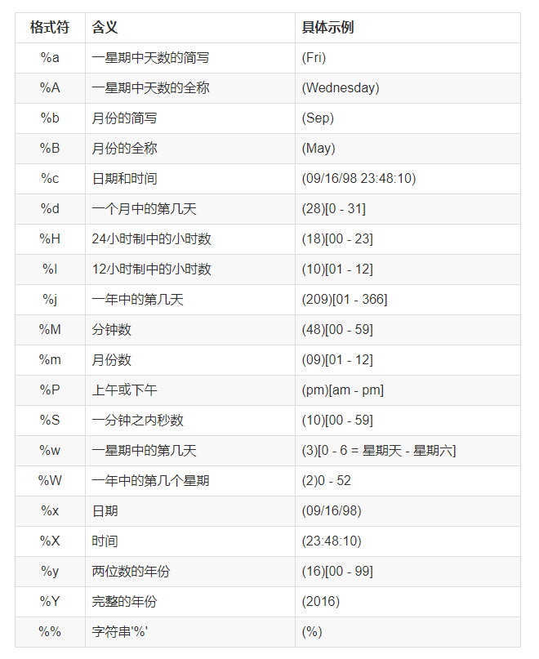

学习地址：<http://www.jianshu.com/p/76ac11863591>